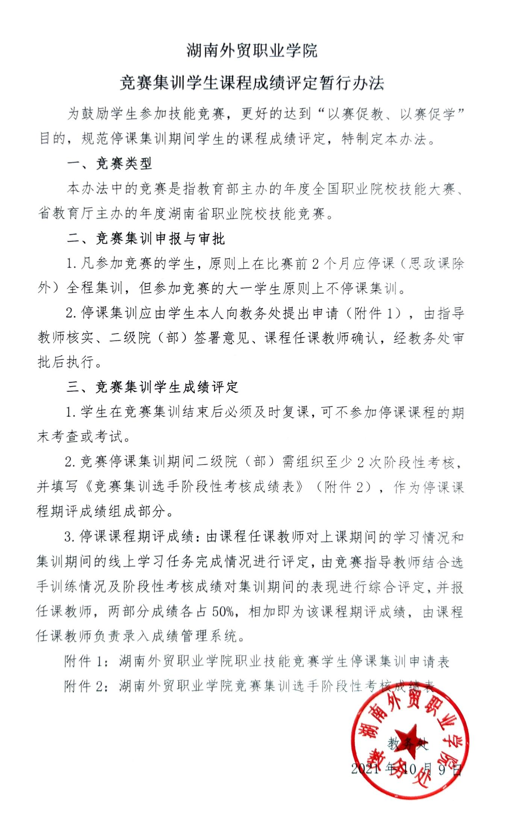

附件1：
湖南外贸职业学院职业技能竞赛
学生停课集训申请表
申请人姓名 |  | 班级、学号
竞赛类型 | □职业技能竞赛 □其它____________________________
竞赛项目  名称 |  |  | 竞赛主办单位
项目层级 | □国家级 □省级 | 所属专业
竞赛  指导教师签名 |  | 申请停课时段 |  | 年 月 日至  年 月 日共 天
学生承诺 | 本人已知悉停课集训课程成绩评定有关规定，停课集训期间将认真按集训指导教师要求参加集训，主动联系课程任课教师，完成线上学习任务并在竞赛结束后及时复课。  学生签名：  日 期：
二级院（部）意见 | 二级院（部）负责人签名： 年 月 日
教务处  意见 | 教务处长签名： 年 月 日
申请停课课程任课教师确认签名 | 本人已知悉该生参加竞赛集训及课程成绩评定办法。  课程名称： 任课教师签名：  课程名称： 任课教师签名：  课程名称： 任课教师签名：  （不够可增加课程）

湖南外贸职业学院职业技能竞赛
申请停课集训信息表
参赛赛项： 指导老师： 填报时间： 二级学院：（盖章）

序号 | 集训停课  时段 | 学生姓名 | 专业 | 班级 | 停课课程 | 任课教师
1 | 10.20-12.10

教务处审核（盖章）：

附件2：
湖南外贸职业学院竞赛集训选手阶段性考核成绩表（样表）
二级院（部）： 集训项目： 考核地点： 考核阶段：
专业班级 | 姓名 | 考核成绩 |  |  |  |  |  |  |  | 总成绩
 |  | 模块一 | 模块二 | 模块三 | 模块四 | 模块五 | 模块六 | 模块七 | 模块八

全体裁判员或专家签字：

说明：（1）二级院（部）意见、教务处意见由二级学院（部）统一办理，任课教师确认签名由学生请任课教师签字。（3）《停课集训申请表》签署意见时，请附上《湖南外贸职业学院职业技能竞赛申请停课集训信息表》（简称《集训信息表》），《集训信息表》由二级院（部）办理。（2）《停课集训申请表》签字盖章PDF版以二级院（部）为单位、以压缩包的形式发教务处邮箱12938767@qq.com，压缩包统一命名为：二级院（部）名称+竞赛学生停课集训申请表（2021年）；纸质版一式两份，一份交二级院（部）存档，一份交任课教师。
说明：《集训信息表》一式二份，一份交教务处存档，一份交二级院（部）存档。
说明：（1）考核阶段：由二级院（部）根据集训安排进行划分。（2）此表为参考样表，可根据集训项目考核需要进行修改。

